CATARATAS

POSICIÓN DEL PACIENTE | MESA QUIRÚRGICA | ACCESORIOS DE MESA/ SEGURIDAD
- Decúbito supino | - Sillón de OFT | - Cintas de sujeción
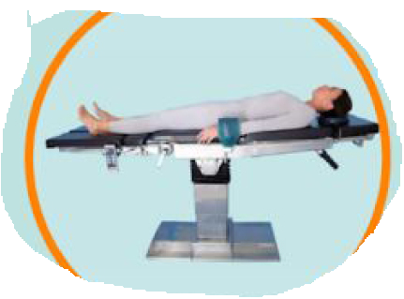

COBERTURA:
- Campo E-Pack
APARATAJE:
- Microscopio de OFT (LX3)
- PHACO Centurion
MATERIAL SUELTO:
- /

CAJAS:
- Caja de Phaco
- Caja de catarata

INSTRUMENTAL
MATERIAL FUNGIBLE:
- 1 Bata  - Guantes estériles de instrumentista  - Gasas y Compresas  - BSS 15ml diluído con betadine al 50%  - Anestésico doble (nevera)  - Tobradex colirio  - Antibiócico PROKAM (diluido en jeringa de 5cc, con 5ml SF) | - BSS 500ml + ½ adrenalina  - Discovisc  - Mangos microscopio  - RS-Blue + anterior Chamber canula*  - Iopimax*  - Acetilcolina 10mg*  - Fenilefrina intracameral al 1.5%*  - Prednisona-neomicina pomada*

